111年1月20日餐點照片
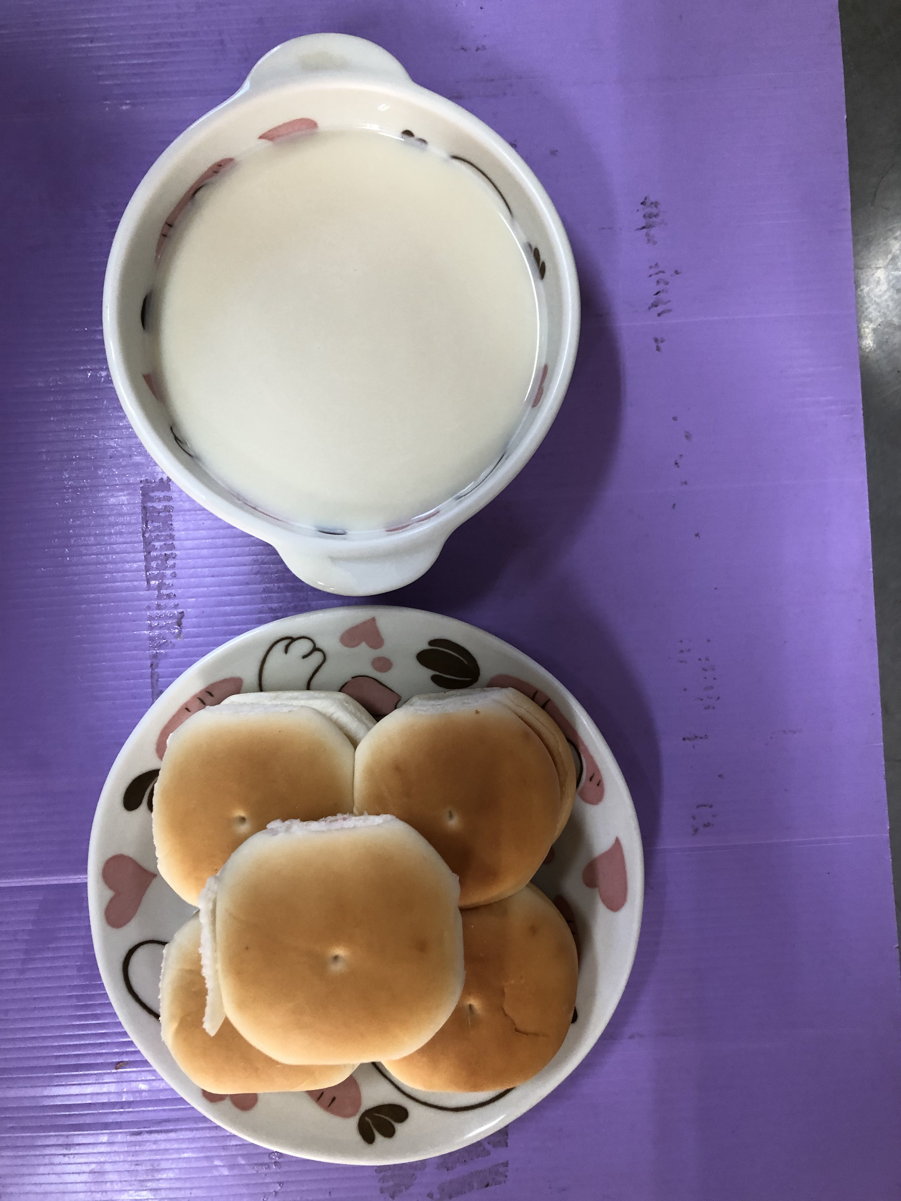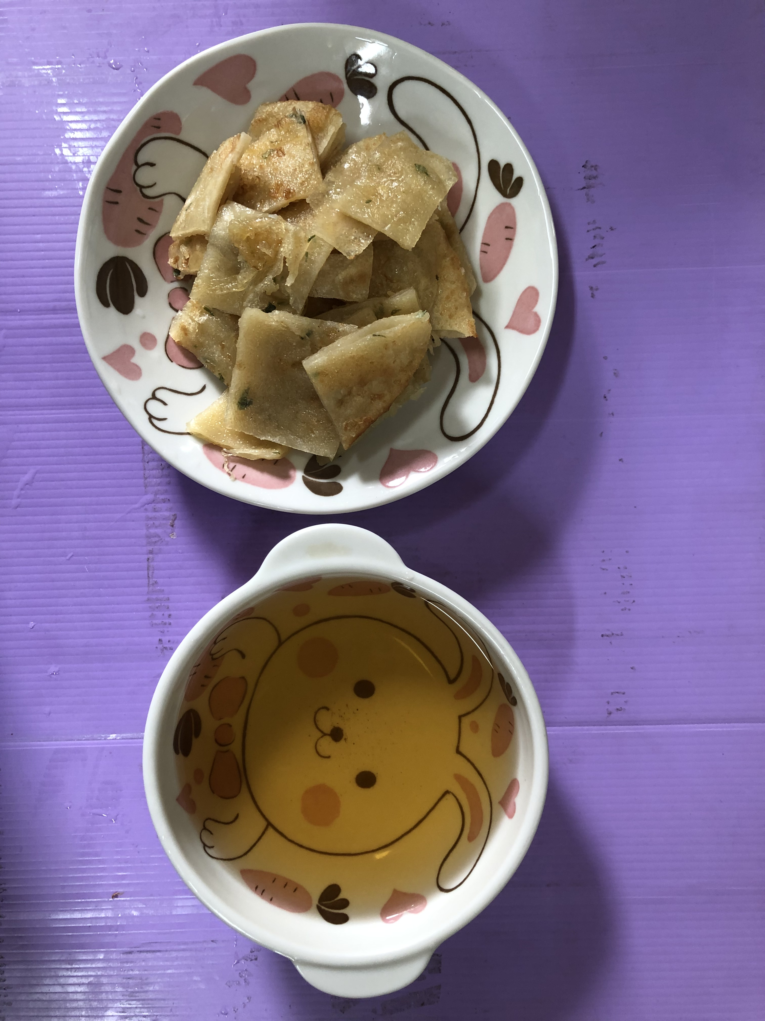
早餐(歐式麵包、豆奶) 下午點心(蔬菜餅、冬瓜茶)
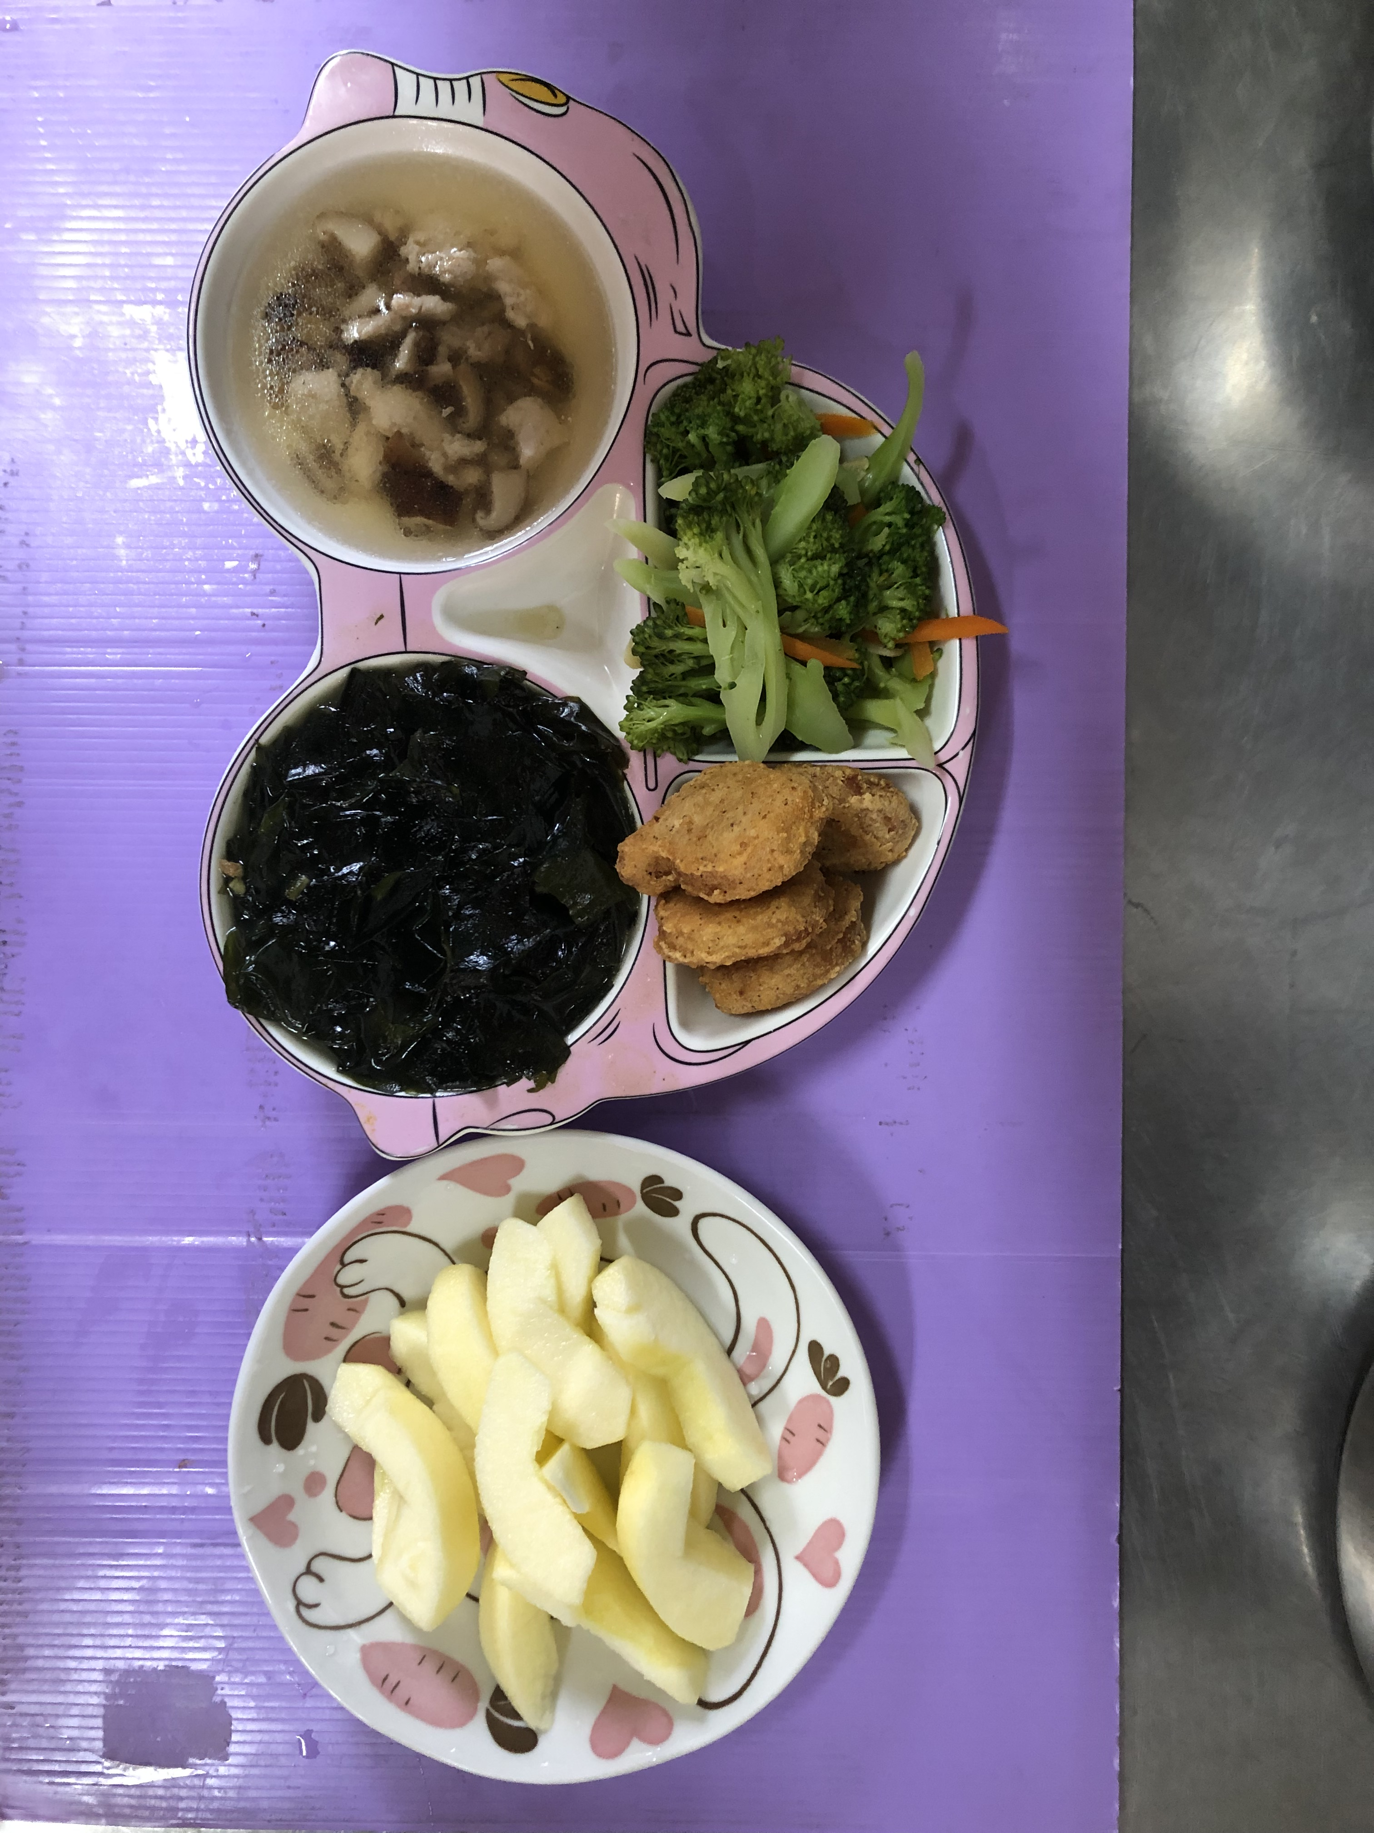
午餐(雞塊、薑絲海帶芽、炒青菜、香菇雞絲湯 、水果)

